ZONTA-Award für Rebecca Lekebusch
Ehrenamt mit Herz und Hand

ZONTA in der Deutschen Gebärdensprache zu buchstabieren – für Rebecca Lekebusch ist das kein Problem. Wie’s geht, zeigt sie auf unseren Fotos. Als diesjährige Gewinnerin des „Young Women in Public Affairs Award“ fügt sie dem stählernen „Z“ ihrer Trophäe im wahrsten Wortsinn im Handumdrehen die vier fehlenden Buchstaben hinzu. Und das ist nur eine von vielen erstaunlichen Fähigkeiten, mit denen die 16-jährige Reinbekerin die Jury überzeugte.

In der Juli-Ausgabe hatte „Der Sachsenwalder“ zunächst nur kurz mit einem Foto über die wegen der Corona-Auflagen auf Ende Juni verschobene Preisverleihung berichten können. In unserer aktuellen Ausgabe wollen wir zeigen, was den vom hiesigen ZONTA Club Aumühle-Sachsenwald ausgelobten Preis und dessen Gewinnerin so besonders macht. Gesucht werden beim „Young Women in Public Affairs Award“ stets junge Frauen mit Vorbildfunktion. So, wie Rebecca: Ein wacher Geist mit großem Herzen. Und mit einer beeindruckenden Selbstverständlichkeit, wenn es darum geht Verantwortung zu übernehmen – nicht bloß fürs eigene Leben, sondern auch für gesellschaftliche Themen und insbesondere die Umwelt, in der wir alle heute und insbesondere künftige Generationen morgen und übermorgen leben.

Was treibt Rebecca an? „Ich kann Ausgrenzung nicht leiden“, sagt sie. Und macht damit zugleich klar, warum sie zusätzlich zu den klassischen Fremdsprachen, die am Reinbeker Gymnasium Sachsenwaldschule üblich sind, auch noch die Gebärdensprache erlernt. Den ersten Kontakt dazu bekam sie in einem Förderkurs des Landes Schleswig-Holstein. Schnell eröffnete sich eine neue Welt, die Rebecca gern auch anderen erschließt. Ein Ort dafür ist das Hamburger „Dialog-Haus“ (Alter Wandrahm 4) mit seinem „Dialog im Stillen“, in dem Hörende und Gehörlose Grenzen überwinden und Kontakte knüpfen können. Dort absolvierte Rebecca mehrere Praktika und lernte viele interessante Menschen kennen. Sie diskutiert engagiert – ob mit Händen, Gebärden oder ihrer Stimme.

Ein zentrales Thema ist für sie der Klimaschutz. Bereits 2014 hat sie sich von der internationalen Organisation „Plant for the Planet“ zur Klimabotschafterin ausbilden lassen. Seither hält sie Vorträge auf Veranstaltungen in der Region. Zudem hat sie die Idee in die Sachsenwaldschule getragen, in der im Rahmen einer von ihr und einem weiteren Klimabotschafter initiierten Akademie von „Plant for the Planet“ mehr als 40 weitere Klimaschützer ausgebildet wurden. „Unsere Generation muss etwas verändern“, sagt Rebecca. Und sie ergänzt: „Wer etwas mit Leidenschaft macht, lässt sich auch von starken Widerständen nicht unterkriegen.“
Menschen, die so denken, passen in die Politik. Diesen Schritt ist Rebecca im vergangenen Herbst gegangen: Sie hat sich in den Reinbeker Jugendbeirat wählen lassen und setzt sich dort dafür ein, dass die Stimmen der jungen Generation nicht nur gehört, sondern auch verstanden werden.

In diesem Zusammenhang zitiert Rebecca, die sich als Teamerin auch noch in der Wohltorfer Kirchengemeinde engagiert, gern ihren Konfirmationsspruch. Der steht in der Luther-Bibel, Sprüche 31, Vers 8: „Tu Deinen Mund auf für die Stummen und für die Sache aller, die verlassen sind.“ In diesem Sinne werden wir von Rebecca Lekebusch in Zukunft sicher noch viel hören. Das weltweite ZONTA-Netzwerk wird ihr dabei künftig unterstützend zur Seite stehen.

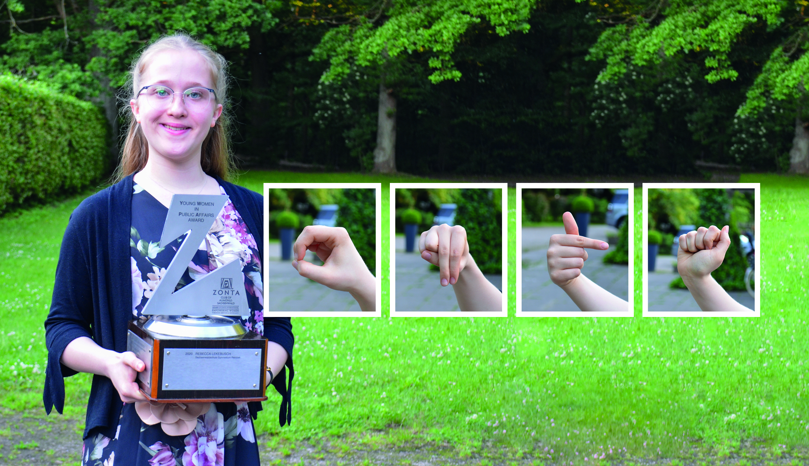

Rebecca Lekebusch buchstabiert ZONTA in Gebärden: Das Z hält sie hoch. Die Buchstaben O, N, T und A formt sie mit ihren Händen.

